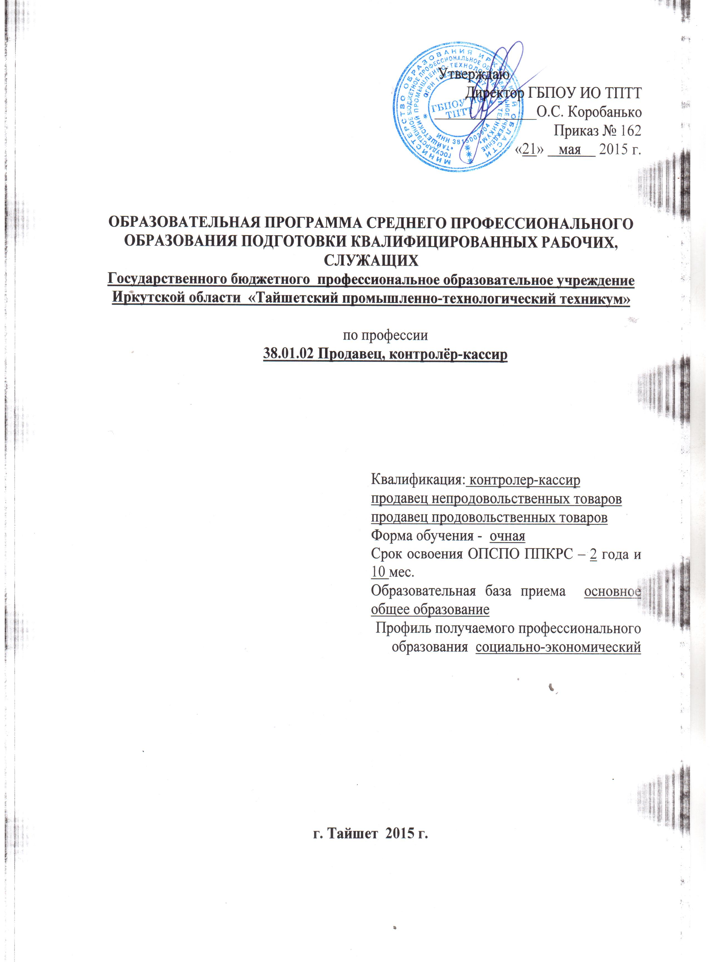

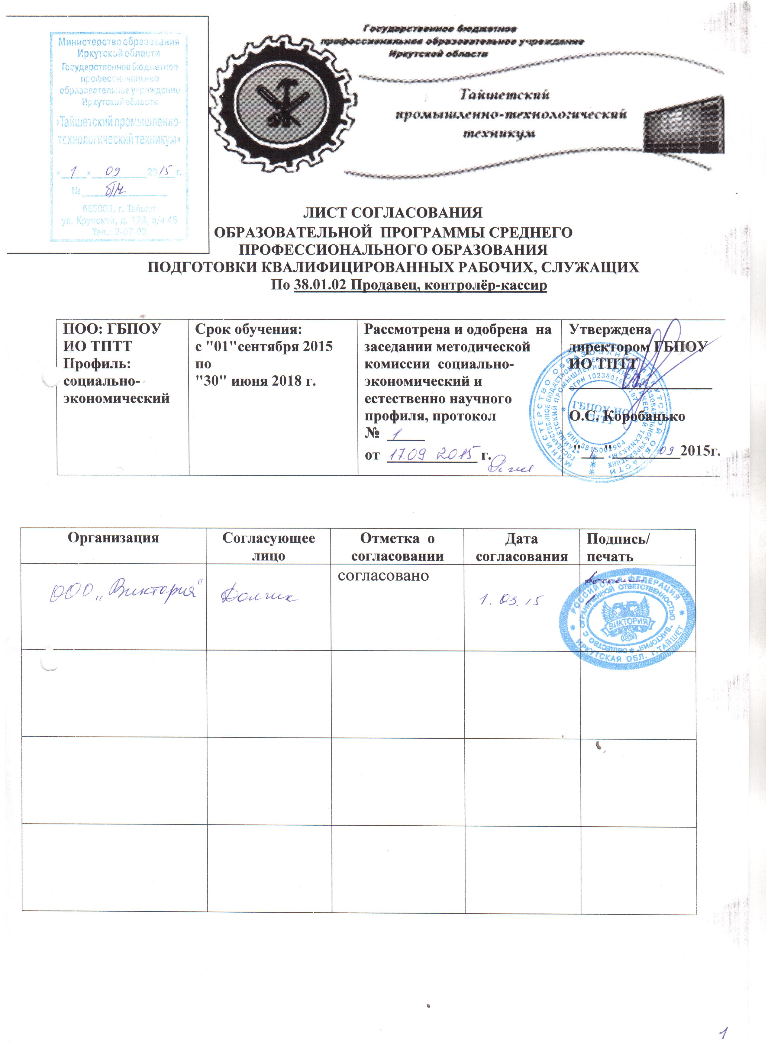

ПОЯСНИТЕЛЬНАЯ ЗАПИСКА
к образовательной программе среднего профессионального образования подготовки квалифицированных рабочих, служащих
ОПСПО ППКРС представляет собой комплект документов, разработанных и утвержденных образовательным учреждением с учетом потребностей регионального рынка труда, требований федеральных органов исполнительной власти и соответствующих отраслевых требований, на основе федерального государственного образовательного стандарта среднего профессионального образования, утвержденного приказом Министерства образования и науки Российской Федерации № 723 от 02 августа 2013 г., зарегистр. Министерством юстиции (рег. № 29470 от 20 августа 2013г 38.01.02 Продавец, контролер кассир, а также примерной образовательной программы.
ОПСПО ППКРС регламентирует цели, ожидаемые результаты, содержание, условия и технологии реализации образовательного процесса, оценку качества подготовки выпускника по данной профессии и включает в себя: базисный учебный план, учебный план ОПСПО ППКРС, программы учебных дисциплин, профессиональных модулей и другие материалы, обеспечивающие качество подготовки обучающихся, а также календарный учебный график и методические материалы, обеспечивающие реализацию соответствующих образовательных технологий.
1. Нормативно-правовую базу ОПСПО ППКРС составляют:
- Федеральные законы Российской Федерации:
- «Об образовании в Российской Федерации» от 29.12.2012 №273-ФЗ.
- Порядок организации и осуществления образовательной деятельности по образовательным программам среднего профессионального образования, утвержденный приказом Министерства образования и науки Российской Федерации от 14 июня 2013 г. № 464, зарегистрирован в Минюсте РФ 30 июля 2013 г. регистрационный № 29200;
- приказ Министерства образования и науки Российской Федерации от 15.12.2014 г. № 1580 «О внесении изменений в Порядок организации и осуществления образовательной деятельности по образовательным программам среднего профессионального образования, утвержденным приказом Министерства образования и науки Российской Федерации от 14.06.2013 г. № 464;
- Порядок приема граждан на обучение по образовательным программам среднего профессионального образования, утвержденный приказом Министерства образования и науки Российской Федерации от 23 января 2014 г. № 36.
- Положение о практике обучающихся, осваивающих основные профессиональные образовательные программы среднего профессионального образования, утвержденное приказом Минобрнауки России от 18 апреля 2013 г. № 291;
- Приказ Минобрнауки РФ от 16 августа 2013г. № 968 «Об утверждении порядка проведения государственной итоговой аттестации по образовательным программам среднего профессионального образования»
Федеральный государственный образовательный стандарт среднего профессионального образования, утвержденный приказом Министерства образования и науки Российской Федерации № 723 от 02 августа 2013 г., зарегистр. Министерством юстиции (рег. № 29470 от 20 августа 2013г 38.01.02 Продавец, контролер кассир
- Письмо Минобразования и науки РФ от 17 марта 2015 г. N 06-259 «Рекомендации по организации получения среднего общего образования в пределах освоения образовательных программ среднего профессионального образования на базе основного общего образования с учётом требований федеральных государственных образовательных стандартов и получаемой профессии или специальности среднего профессионального образования» разработаны департаментом государственной политики в сфере подготовки рабочих кадров и ДПО совместно с федеральным государственным автономным учреждением Федеральный институт развития образования»;

- Другие нормативно-методические документы Минобрнауки России;
- Примерные программы дисциплин и профессиональных модулей, рекомендованные ФГАУ ФИРО № 01-01-06/922 от 10.10.2012 года, регистрационный номер рецензии № 504 от 10.10.12 г.;
- Устав Государственного бюджетного профессионального образовательного учреждения Иркутской области «Тайшетский промышленно-технологический техникум»;
- Решение органа государственно-общественного управления образовательным учреждением об утверждении вариативной части ОПСПО ППКРС;
- Договоры о предоставлении мест производственной практики обучающимся;
- Нормативные акты техникума.
- Положение об учебной и производственной практике.
- Положение об участии обучающихся в военных сборах.
- Положение о мониторинге достижений результатов освоения ОПСПО ППКРС (включает: организация контрольно-оценочной деятельности (КОМы); систему оценок; организация промежуточной аттестации обучающихся по УД; организация промежуточной аттестации обучающихся по МДК; организация квалификационного экзамена по ПМ; допуск обучающихся ГАК (виды, формы допуска))
- Положение о выпускной квалификационной работе.
- Положение по организации самостоятельной работы обучающихся
- Положение по индивидуальной образовательной программе обучения.
- Положение о культурно-досуговом центре.
- Положение о информационно-библиотечном центре.
- Положение о физкультурно-оздоровительном центре.
- Положение о методической работе.
- Положения о требованиях к рабочей документации (включает требования к рабочей программе и документах обеспечивающих эффективную организацию учебного процесса).
2. Область профессиональной деятельности выпускника.
Организационно-технологический процесс обслуживания покупателей, продажа товаров потребительского и промышленного назначения необходимого ассортимента в организациях оптовой и розничной торговли различных форм собственности.
3. Объекты профессиональной деятельности выпускника.
Товарно-сопроводительные документы;
торгово-технологическое оборудование: весоизмерительное, подъемно-транспортное, холодильное и контрольно-кассовое, немеханическое оборудование и инструмент;
ассортимент товаров;
технологические процессы.
4. Виды профессиональной деятельности выпускника.
Продажа непродовольственных товаров.
Продажа продовольственных товаров.
Работа на контрольно-кассовой технике и расчеты с покупателями.
5. Результаты освоения ОПСПО ППКРС определяются приобретаемыми выпускником компетенциями, т.е. его способностью применять полученные при освоении учебных дисциплин и междисциплинарных курсов знания, умения, а также приобретенный опыт и личностные качества в соответствии с задачами профессиональной деятельности.
В результате освоения ОПСПО ППКРС выпускник должен обладать следующими компетенциями:
ОК 1. Понимать сущность и социальную значимость своей будущей профессии, проявлять к ней устойчивый интерес.
ОК 2. Организовывать собственную деятельность, исходя из цели и способов ее достижения, определенных руководителем.
ОК 3. Анализировать рабочую ситуацию, осуществлять текущий и итоговый контроль, оценку и коррекцию собственной деятельности, нести ответственность за результаты своей работы.
ОК 4. Осуществлять поиск информации, необходимой для эффективного выполнения профессиональных задач.
ОК 5. Использовать информационно-коммуникационные технологии в профессиональной деятельности.
ОК 6. Работать в команде, эффективно общаться с коллегами, руководством, клиентами.
ОК 7. Соблюдать правила реализации товаров в соответствии с действующими санитарными нормами и правилами, стандартами и Правилами продажи товаров.
ОК 8. Исполнять воинскую обязанность, в том числе с применением полученных профессиональных знаний (для юношей).
ПК 1.1. Проверять качество, комплектность, количественные характеристики непродовольственных товаров.
ПК 1.2. Осуществлять подготовку, размещение товаров в торговом зале и выкладку на торгово-технологическом оборудовании.
ПК 1.3. Обслуживать покупателей и предоставлять достоверную информацию о качестве, потребительских свойствах товаров, требованиях безопасности их эксплуатации.
ПК 1.4. Осуществлять контроль за сохранностью товарно-материальных ценностей.
ПК 2.1. Осуществлять приемку товаров и контроль за наличием необходимых сопроводительных документов на поступившие товары.
ПК 2.2. Осуществлять подготовку товаров к продаже, размещение и выкладку.
ПК 2.3. Обслуживать покупателей, консультировать их о пищевой ценности, вкусовых особенностях и свойствах отдельных продовольственных товаров.
ПК 2.4. Соблюдать условия хранения, сроки годности, сроки хранения и сроки реализации продаваемых продуктов.
ПК 2.5. Осуществлять эксплуатацию торгово-технологического оборудования.
ПК 2.6. Осуществлять контроль сохранности товарно-материальных ценностей.
ПК 2.7. Изучать спрос покупателей.
ПК 3.1. Соблюдать правила эксплуатации контрольно-кассовой техники (ККТ) и выполнять расчетные операции с покупателями.
ПК 3.2. Проверять платежеспособность государственных денежных знаков.
ПК 3.3. Проверять качество и количество продаваемых товаров, качество упаковки, наличие маркировки, правильность цен на товары и услуги.
ПК 3.4. Оформлять документы по кассовым операциям.
ПК 3.5. Осуществлять контроль сохранности товарно-материальных ценностей.
6. Учебно-методическое и информационное обеспечение образовательного процесса при реализации ОПСПО ППКРС.
Образовательная программа среднего профессионального образования подготовки квалифицированных рабочих, служащих обеспечена учебно-методической документацией по всем дисциплинам, междисциплинарным курсам и профессиональным модулям ОП.
Внеаудиторная работа сопровождается методическим обеспечением и обоснованием времени, затрачиваемого на ее выполнение.
Реализация образовательной программы среднего профессионального образования подготовки квалифицированных рабочих, служащих обеспечена доступом каждого обучающегося к базам данных и библиотечным фондам, формируемым по полному перечню дисциплин (модулей) образовательной программы. Во время самостоятельной подготовки обучающиеся обеспечены доступом к сети Интернет.
Каждый обучающийся обеспечен не менее чем одним учебным печатным или электронным изданием по каждой дисциплине общепрофессионального цикла и одним учебно-методическим печатным или электронным изданием по каждому междисциплинарному курсу (включая электронные базы периодических изданий).
Библиотечный фонд укомплектован печатными и электронными изданиями основной и дополнительной учебной литературы по дисциплинам всех циклов, изданными за последние 5 лет.
Библиотечный фонд, помимо учебной литературы, включает официальные, справочно-библиографические и периодические издания в расчете 1–2 экземпляра на каждые 100 обучающихся.
Каждому обучающемуся обеспечен доступ к комплектам библиотечного фонда, состоящим не менее чем из 3 наименований отечественных журналов.
Техникум предоставляет обучающимся возможность оперативного обмена информацией с отечественными образовательными учреждениями, организациями и доступ к современным профессиональным базам данных и информационным ресурсам сети Интернет.
7. Кадровое обеспечение реализации ОПСПО ППКРС.
Реализация образовательной программы среднего профессионального образования подготовки квалифицированных рабочих, служащих обеспечивается педагогическими кадрами, имеющими среднее профессиональное или высшее профессиональное образование, соответствующее профилю преподаваемой дисциплины (модуля). Мастера производственного обучения имеют квалификацию по профессии рабочего на 1–2 разряда выше, чем предусмотрено образовательным стандартом для выпускников. Опыт деятельности в организациях соответствующей профессиональной сферы является обязательным для преподавателей, отвечающих за освоение обучающимся профессионального цикла, эти преподаватели и мастера производственного обучения должны проходить стажировку в профильных организациях не реже одного раза в 3 года.

8. Основные материально-технические условия для реализации образовательного процесса в ОУ в соответствии с ОПСПО ППКРС.
Техникум располагает материально-технической базой, обеспечивающей проведение всех видов лабораторных работ и практических занятий, дисциплинарной, междисциплинарной и модульной подготовки, учебной практики (производственного обучения), предусмотренных учебным планом образовательного учреждения. Материально-техническая база соответствует действующим санитарным и противопожарным нормам.
Реализация ОП обеспечена:
выполнением обучающимся лабораторных работ и практических занятий, включая как обязательный компонент практические задания с использованием персональных компьютеров;
освоением обучающимся профессиональных модулей в условиях созданной соответствующей образовательной среды в образовательном учреждении или в организациях в зависимости от специфики вида профессиональной деятельности.
Образовательное учреждение обеспечено необходимым комплектом лицензионного программного обеспечения.
Перечень кабинетов, лабораторий, мастерских и других помещений
Кабинеты:
деловой культуры;
бухгалтерского учета;
организации и технологии розничной торговли;
санитарии и гигиены;
безопасности жизнедеятельности.

Лаборатории:
торгово-технологического оборудования;
учебный магазин.

Спортивный комплекс:
спортивный зал;
открытый стадион широкого профиля с элементами полосы препятствий;
Залы:
библиотека, читальный зал с выходом в сеть Интернет;
актовый зал.

9. Характеристика социокультурной среды ОУ, обеспечивающей развитие общих компетенций обучающихся.
Техникум формирует социокультурную среду, создает условия, необходимые для всестороннего развития и социализации личности, сохранения здоровья обучающихся, способствует развитию воспитательного компонента образовательного процесса, включая развитие самоуправления, участие обучающихся в работе общественных организаций, спортивных и творческих клубов.
Техникум предусматривает при реализации компетентностного подхода использование в образовательном процессе активных форм проведения занятий с применением электронных образовательных ресурсов, деловых и ролевых игр, индивидуальных и групповых проектов, анализа производственных ситуаций, психологических и иных тренингов, групповых дискуссий в сочетании с внеаудиторной работой для формирования и развития общих и профессиональных компетенций обучающихся.

